Martes
08
de Junio

Segundo de Primaria
Artes

Nuestro espacio

Aprendizaje esperado: Infiere el sentido que tiene el uso de secuencias de movimientos, formas, gestos, sonidos, colores u objetos en una manifestación cultural o artística.

Énfasis: Identifica el uso de secuencias en distintas expresiones artísticas en instalaciones.

¿Qué vamos a aprender?

Identificarás el uso de las secuencias en distintas expresiones artísticas, mediante la construcción de una instalación.

¿Qué hacemos?

Mirando las instalaciones.

¿Recuerdas la instalación que realizaste en sesiones pasadas? ¿Recuerdas la construcción de espacios efímeros?

Observa las siguientes imágenes para recordar un poco sobre esto.
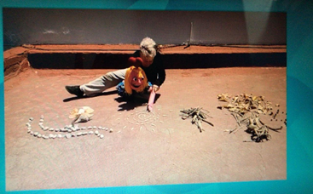

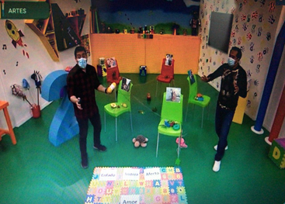

Recuerda que una instalación artística es un espacio creado con diversos objetos que te invita a jugar, conocer, crear y convivir. En una instalación siempre construyes algo, es posible que se muevan tus emociones y sensaciones, el cuerpo y todo lo que se te venga a la mente.

La instalación la puedes llevar a cualquier espacio, en ella puedes ocupar distintas disciplinas artísticas para dar a conocer un mensaje. ¿Recuerdas la instalación que realizaste en la sesión titulada “Imaginar espacios efímeros”? En ella utilizaste cajas, serpentinas y estambre para reconfigurar el espacio.

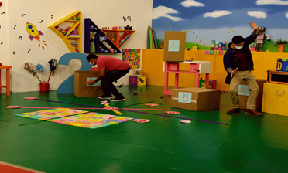

En las instalaciones no sólo se trata de colocar u ordenar los objetos en el espacio, es mucho más complejo que eso. Es pensar en lo que quieres decir y cómo lo quieres decir, ahí están implícitas las sensaciones que pretendes generar, parece complejo, pero no te preocupes, aquí poco a poco aprenderás a armar este proyecto.

Hace un par de sesiones se te explico la importancia y el valor de los objetos en los museos, y que el artista es quien le da ese valor y significado.

También se te hablo de las emociones que se han podido experimentar en este período de confinamiento en casa.

Nuestra experiencia en la pandemia.

¿Qué te parece si continúas profundizando en ello?

Te propongo que trabajes con las siguientes preguntas:

¿Cómo esta situación extraordinaria ha cambiado la vida de las alumnas y alumnos en casa?
¿Cómo te sientes con respecto a ello?

Usa tus respuestas para realizar tu instalación.

Puedes comenzar por las emociones, y los sentimientos que te ha causado el confinamiento.

A partir de lo que has visto en las clases respecto al color y las emociones se me ocurre que en tu instalación puedes tener un espacio para pintar tu sentir.

Observa los siguientes videos en los cuales encontraras los testimonios de alumnos de diversas edades cómo se han sentido en este período.

- ¿Cómo ha cambiado mi vida con la pandemia?
https://youtu.be/ncnZqXBcWi8

- ¿Cómo te has sentido en esta pandemia?
https://youtu.be/C_qEeeyPpk4

Son muchas emociones las que expresan los niños y niñas, por lo que puedes pensar colocar en alguna parte de tu instalación estos testimonios.

¿Qué te parece si con esta idea utilizas un caballete y colocas ahí una imagen de una oreja para indicarle a quien visite que venga a escuchar? Puedes dejar crayones para que dibujen las emociones que han experimentado en la pandemia y de fondo la grabación de las voces y testimonios de los alumnos.

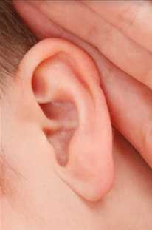

Montaña rusa de emociones.

Para esta actividad requiere de 10 círculos de papel grandes de 40 cm de diámetro que se interconecten entre sí realizando trazos ondulados. Dentro de los círculos coloca las siguientes frases.

- Me siento alegre cuando…
- Me siento triste cuando…
- Me siento confundido cuando…
- Me siento ansioso cuando…
- Me siento calmado, relajado, tranquilo cuando…
- Me siento aburrido cuando…
- Lo que más extraño es....

Coloca los círculos en el piso haciendo una forma de espiral y únelos entre ellos, de tal manera, que se vean caminos ondulados, o bien, una especie de montaña rusa.

La montaña rusa es una buena metáfora para describir lo que has vivido en este período, porque a veces puedes sentirte muy bien en tu hogar; pero otras veces parece que no tanto. A veces los niños se sienten abrumados por las tareas y deberes, sin poder salir de casa y otras veces se encuentran deseosos de hacer un montón de cosas.

Todos hemos experimentado esta sensación de ir en una montaña rusa con nuestro ánimo y con nuestras ganas de hacer las cosas. Hay días que amanecemos desganados y conforme transcurre el día vamos subiendo el ánimo o al revés.

Ya que tienes cada círculo con las frases, la idea es que vayas pasando por cada uno de ellos y menciones cada una de las frases y las complementes, por ejemplo: En este período de confinamiento, me siento alegre cuando...

Puedes agregar un movimiento, un sonido, una palabra o hasta un gif, el cual puede dar una idea de cómo se sienten las personas al transitar por la montaña rusa de emociones.

Te propongo que para el circulo 7 coloca algunas hojas blancas y diversos materiales para poder realizar un dibujo en cual expreses como terminarás la oración dependiendo de tu sentir.

El centro de la instalación, “Mi hogar”.

Los especialistas Flor y David proponen una forma de intervenir el espacio con distintos materiales para enunciar las emociones que has sentido durante la pandemia.

Esta propuesta pretende seguir interviniendo el espacio y continuar con tu instalación.

Arma una instalación en espiral, alternando colores de adentro hacia afuera. Coloca primero cuadros pequeños, después algunos medianos y por último unas tiras.

Entra a la instalación para explorarla, menciona ideas sobre lo que se observas y percibes al momento de poder tocar.

Puedes realizar una lluvia de papelitos, lanzándolos con las manos o con una tela y haciendo aire para mantenerlos en el aire.

Hoy aprendiste a expresar tu sentir y saber por medio de una instalación.

Al igual que en sesiones anteriores, nos gustaría saber cómo te fue en ellas, para ello te pedimos que contestes a las siguientes preguntas:

¿Lograste identificar algunas secuencias de movimientos, gestos, colores en la instalación?

Mucho Poco Nada

Puedes recordar, ¿Qué es una instalación?

Mucho Poco Nada

Con el material visto a lo largo de estas sesiones, ¿Podrías armar tus propias secuencias de movimientos, gestos, colores, sonidos y podrían realizar una instalación?
Mucho Poco Nada

Si te es posible consulta otros libros y comenta el tema de hoy con tu familia.

¡Buen trabajo!

Gracias por tu esfuerzo.

